Приложение №4
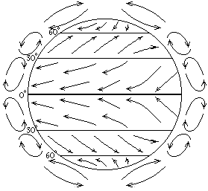
Задание станции "Осторожно...... ветер!"

1. Отметить зоны высокого и низкого давления (ВД и НД).
2.Подписать названия постоянных ветров (пассаты, западные ветры, С-В и Ю-В ветры).

Задание станции "Осторожно...... ветер!"

1. Отметить зоны высокого и низкого давления (ВД и НД).
2.Подписать названия постоянных ветров (пассаты, западные ветры, С-В и Ю-В ветры).

Задание станции "Осторожно...... ветер!"
1. Отметить зоны высокого и низкого давления (ВД и НД).
2.Подписать названия постоянных ветров (пассаты, западные ветры, С-В и Ю-В ветры).

